9.5 物体的浮与沉

一、物体浮沉的条件
1．如图重为0.5N的鸡蛋漂浮在装有淡盐水的玻璃杯中，鸡蛋受到的浮力是 N，若再往玻璃杯中加盐，鸡蛋受到的浮力将 （选填“变大”、“不变”或“变小”）。
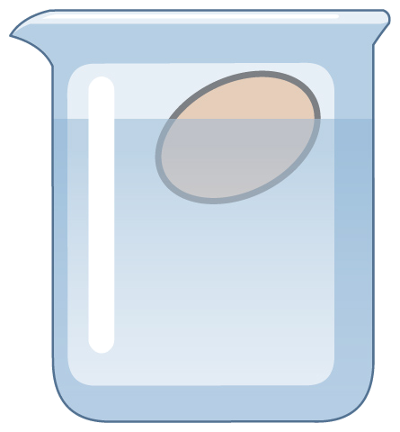
【答案】 0.5 不变
【详解】鸡蛋漂浮在装有淡盐水的玻璃杯中，鸡蛋受到的浮力F_{浮}=G=0.5N
若再往玻璃杯中加盐，盐水的密度变大，鸡蛋仍然处于漂浮状态，受到的浮力等于重力，鸡蛋的重力不变，浮力不变。
2. 用手将一重为5N的物体全部压入水中，物体排开水的重8N，放手后物体将 （填“上浮”、“下沉”或“悬浮”），待物体静止时排开水的体积是 。（g=10N/kg，ρ_{水}=1.0×10³kg/m³）
【答案】上浮，5×10⁻⁴m³。
【详解】物体的重力为5N，全部浸没时排开液体的重力为8N，则受到的浮力为8N，浮力大于重力，所以物体上浮。
当浮力与重力相等时，物体将漂浮在水中，根据F_{浮}=ρ_{液}gV_{排}得
$${\text{V}}_{\text{排}}\text{=}\frac{{\text{F}}_{\text{浮}}}{{\text{ρ}}_{\text{水}}\text{g}}\text{=}\frac{\text{5N}}{\text{1.0×1}{\text{0}}^{\text{3}}\text{kg/}{\text{m}}^{\text{3}}\text{×10N/kg}}\text{=5×1}{\text{0}}^{\text{-4}}{\text{m}}^{\text{3}}$$
3．学习了浮力的知识后小明同学进行了如下实验，他将一个小碗侧放入盛有水的容器中，如图甲所示，静止时小碗沉入水底，如图乙所示，此时小碗所受浮力______小碗的重力；接下来，他将小碗平放在水面上，松手后，小碗漂浮在水面上，如图丙所示，此时小碗所受浮力______小碗的重力；图乙中小碗所受浮力________图丙中小碗所受浮力。（均选填“大于”、“小于”或“等于”）
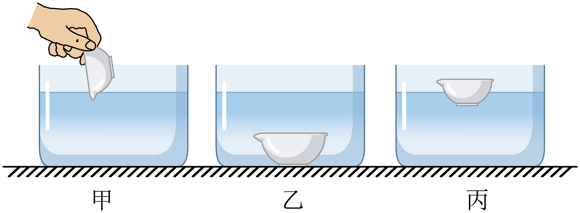
【答案】小于，等于，小于。
【解析】图乙中小碗沉底，小碗所受浮力小于小碗重力；图丙中小碗漂浮，小碗所受浮力等于小碗重力；由于两图中小碗重力相等，所以图乙中小碗所受浮力小于图丙中小碗所受浮力。
4．为了研究物体的浮沉条件，小瑞同学先将一枚鸡蛋放在配制好的盐水中，鸡蛋刚好悬浮在水中，如图甲所示。
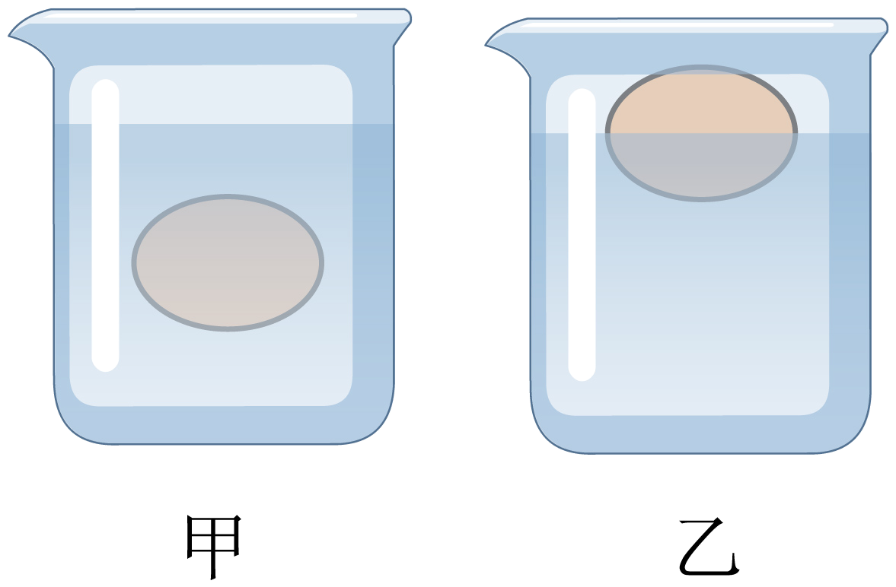
（1）图甲中盐水的密度 （填“大于”、“小于”或“等于”）鸡蛋的密度。
（2）要使鸡蛋处于漂浮状态（如图乙），应向甲图烧杯中加适量的 （填“水”或“盐”）。
（3）请你在图乙中画出鸡蛋所受重力和浮力的示意图。
【答案】（1）等于；（2）盐；（3）见下图。
【详解】（1）图甲中鸡蛋悬浮，所以盐水的密度等于鸡蛋的密度。
（2）要使鸡蛋处于漂浮状态，浮力仍等于重力，重力不变，浮力也不变，但漂浮时排开盐水的体积变小，由F_{浮}=ρ_{液}gV_{排}知应增大盐水的密度，所以应向甲图烧杯中加适量的盐。
（3）图乙中鸡蛋漂浮，竖直向上的浮力等于竖直向下的重力，见下图：
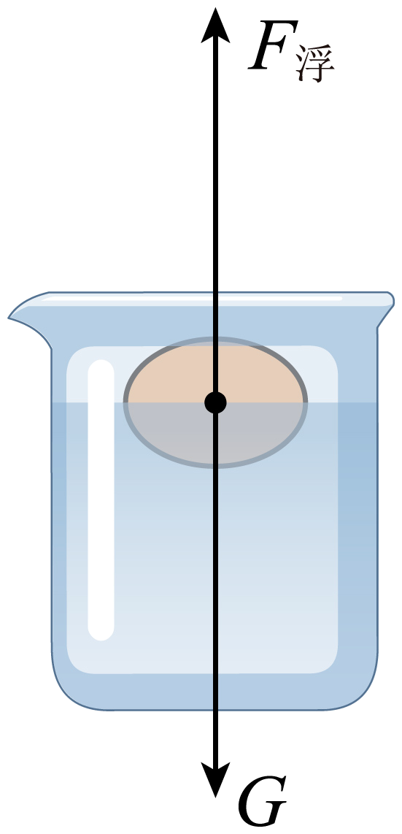
5. 小明探究“怎样使物体上浮”，将体积相等的两个物体A、B浸没在水中，松开手，物体静止时如图甲所示。（g取10N/kg）
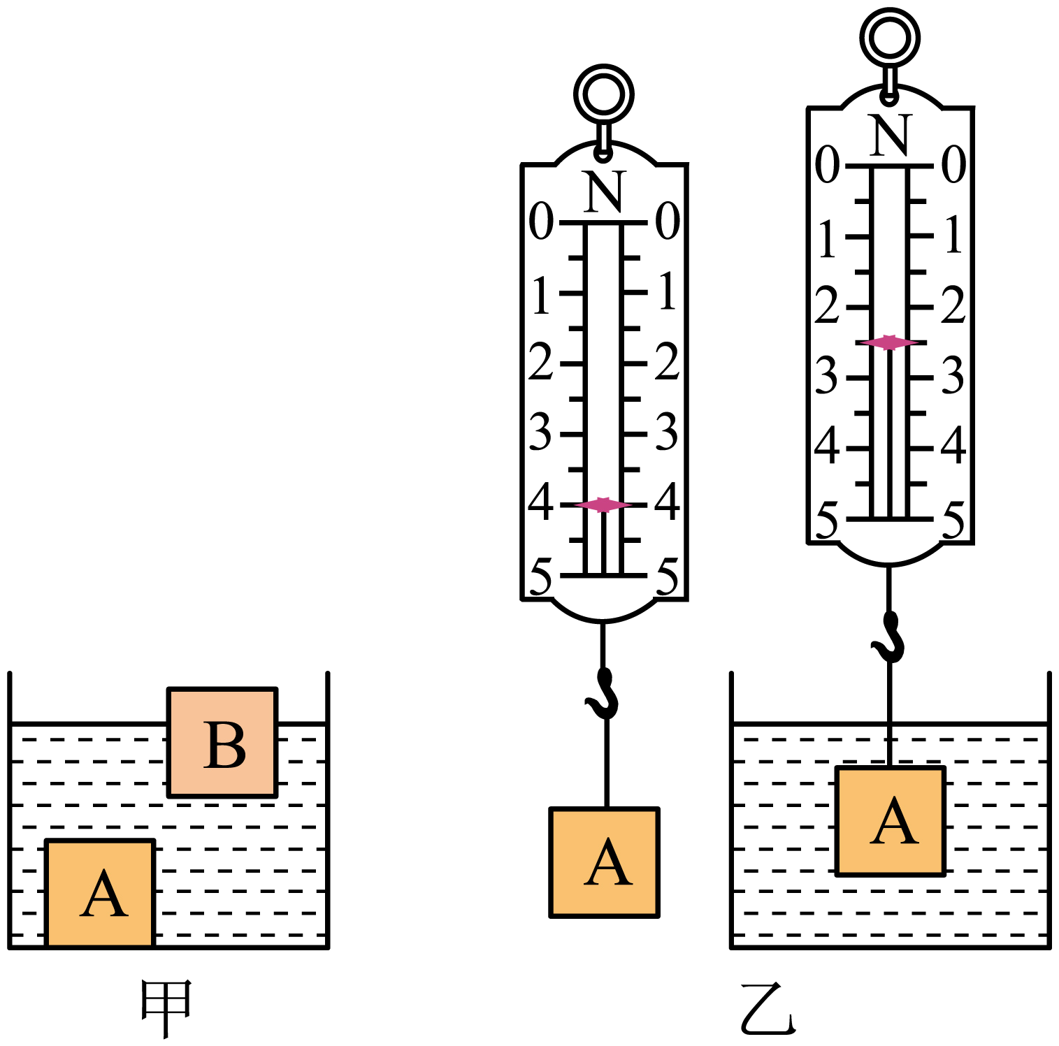
（1）如图乙所示，选择物体A进行实验，用弹簧测力计测出其重力G_{A}= N，浸没在水中受到的浮力F_{A}= N，A的体积V_{A}= cm³；
（2）测出物体B的重力G_{B}，发现G_{B}小于 （选填“G_{A}”或“F_{A}”），初步得到物体上浮的条件；
（3）将物体A从水中提起的过程中，发现弹簧测力计示数变大，你认为可能的原因是 。
【答案】 4 1.5 150 F_{A} 水对物体A有阻力作用
【详解】（1）由乙图可知，测力计吊着物体在空气中静止时，测力计示数为4N，此时测力计示数等于物体的重力，即A物体的重力G_{A}=4N。
A浸没在水中，测力计示数为2.5N，根据称重法测浮力可知，A物体受到的浮力为
F_{A}=G-F_{示}=4N-2.5N=1.5N
根据阿基米德原理可得，物体排开水的体积为
由于A浸没在水中，所以A的体积为
V_{A}=V_{排}=1.5×10⁻⁴m³=150cm³
（2）由于A、B体积相等，当B全部浸没在水中时，受到的浮力F_{B}′=F_{A}。由图甲可知，B部分浸入水中，根据阿基米德原理可知，B受到的浮力
F_{B}<F_{B}′=F_{A}
测出物体B的重力G_{B}，发现G_{B}小于F_{A}，即可得出初步得到物体上浮的条件。
（3）将物体A从水中提起的过程中，发现弹簧测力计示数变大，可能的原因是水对物体有阻力作用。
二、浮力的应用
6. 如图，将装有适量水的小玻璃瓶瓶口向下，使其漂浮在大塑料瓶内的水面上，拧紧大瓶瓶盖，通过改变作用在大瓶侧面的压力大小，实现小瓶的浮与沉．则（ ）
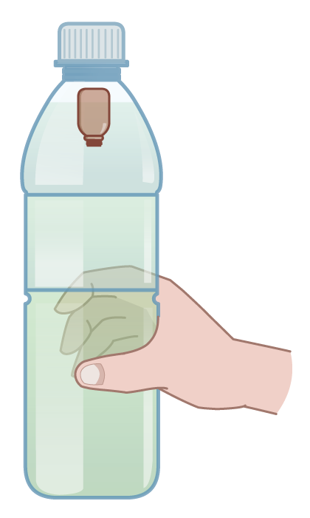
A．用力捏大瓶，小瓶不能实现悬浮
B．用力捏大瓶，小瓶内的气体密度变大
C．盖上小瓶瓶盖，捏大瓶也能使小瓶下沉
D．打开大瓶瓶盖，捏大瓶也能使小瓶下沉
【答案】B
【详解】AB．将装有适量水的小瓶瓶口向下，使其漂浮在瓶盖旋紧的大塑料瓶内的水面上，挤压大塑料瓶，瓶内空气被压缩，将压强传递给水，水被压入小瓶中，将瓶体中的空气压缩，小瓶内气体密度会变大，这时小玻璃瓶里进入一些水，瓶内水的质量增加，重力大于浮力时，小玻璃瓶下沉，当用力大小合适时，小玻璃瓶会悬浮，故A错误，B正确；
C．盖上小瓶盖后，用力捏大瓶，水不会进入小瓶内，小瓶的总重力不会改变，故小瓶不会下沉，所以C错误；
D．打开大瓶瓶盖，捏大瓶时不会增加瓶内空气的压强，水不会进入小瓶中，故小瓶不会下沉，所以D错误．
7．中国长征18号核潜艇引领中国核潜艇新高度。在进行战备训练时，下列对该潜艇的说法中正确的是（ ）
A．通过改变排开水的体积来实现上浮与下沉
B．在水面下匀速下潜过程中，受到的浮力增大
C．从长江潜行进入东海时，需要往水仓内注水
D．从长江潜行进入东海时，受到的浮力会变小
【答案】C
【详解】A．潜艇是通过改变自身重力来实现上浮与下沉的，故A错误；
B．在水面下匀速下潜过程中，潜艇排开水的体积不变，根据阿基米德原理可知，受到的浮力不变，故B错误；
CD．从长江潜行进入东海时，潜艇排开水的体积不变，而海水密度大于河水密度，根据阿基米德原理可知，潜艇受到的浮力变大，需要往水仓内注水来增大自身重力，从而使自身重力仍等于受到的浮力，故C正确，D错误。故选C。
8. 2022年5月，全球首艘智能型无人系统母船“珠海云”号（如图所示）在广州下水。“珠海云”号排水量为2000吨，表示__________，满载时受到的浮力为______N，船上的无人机起飞后船身受到的浮力______（填“变大”、“变小”或“不变”）。（g取10N/kg）
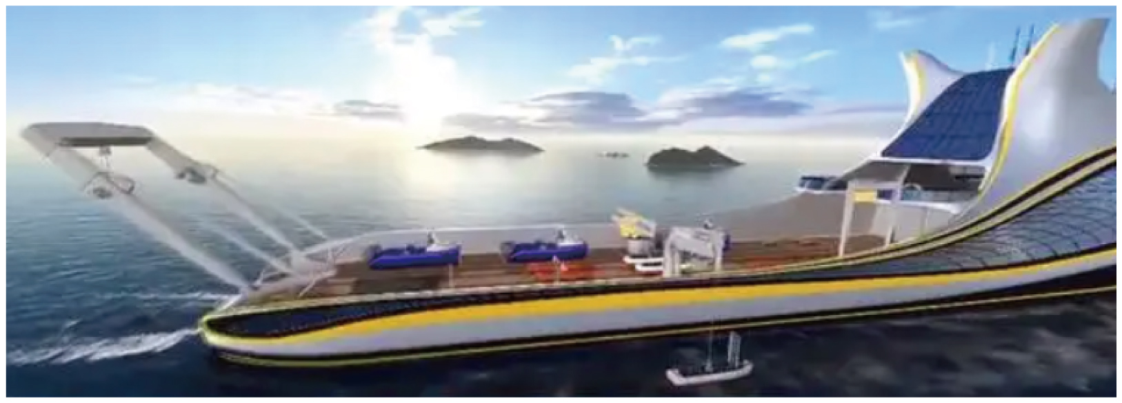
【答案】表示满载时排开的水的质量为2000吨；2×10⁷；变小。
【解析】排水量为2000吨，表示“珠海云”号满载时排开的水的质量为2000吨；
根据阿基米德原理，“珠海云”号受到的浮力为
F_{浮}=G_{排}=m_{排}g=2.0×10⁶kg×10N/kg=2.0×10⁷N
因为船漂浮，所以F_{浮}=G_{船}，船上的无人机起飞后，船的总重力变小，因此船受到的浮力变小。
9．如图是节日放飞氢气球的场景。氢气球向上运动，是因为放手时氢气球的重力G （选填“大于”或“小于”）氢气球受到的空气浮力F。当氢气球上升高到一定高度后不再上升，说明氢气球受到的浮力 （选填“变大”或“变小”）。
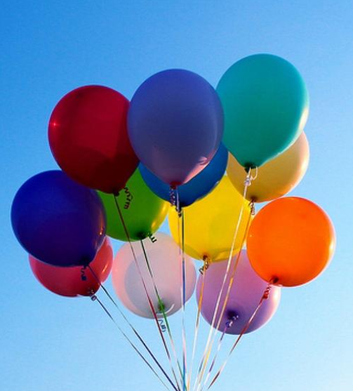
【答案】小于，变小。
【详解】氢气球向上运动，根据力与运动的关系可知，放手时氢气球的重力小于氢气球受到的空气浮力，即G<F。
当氢气球上升高到一定高度，由于氢气球排开空气的体积不变，空气的密度变小，根据F_{浮}=ρ_{空气}gV_{排}可知，氢气球受到的浮力变小，当受到的浮力F等于重力时氢气球不再上升。
10．小刚自制了一个泡沫救生圈。其质量为8kg，体积为0.06m³。求：
（1）救生圈漂浮在水面上时，它所受的浮力为多大？
（2）当小刚躺到救生圈上面时，救生圈刚好完全浸没在水中，则小刚的重力是多少？
（g＝10N/kg）
【答案】（1）80N；（2）520N
【解析】（1）救生圈漂浮在水面上时受的浮力
F_{浮1}=G_{圈}=mg=8 kg×10N/ kg =80N
（2）救生圈刚好完全浸没在水中受到的浮力
F_{浮}=ρ_{水}gV_{排}=1.0×10³kg/m³×10N/kg×0.06m³=600N
故小刚的重力是G=F_{浮}-G_{圈}=600N-80N=520N

11．用手将一重为5N的物体全部压入水中，物体排开水的重8N，放手后物体将 （填“上浮”、“下沉”或“悬浮”），待物体静止时排开水的体积是 。（g=10N/kg ρ_{水}=1.0×10³kg/m³）
【答案】上浮，5×10^{﹣4}m³。
【详解】物体的重力为5N，全部浸没时排开液体的重力为8N，则受到的浮力为8N，浮力大于重力，所以物体上浮。
当浮力与重力相等时，物体将漂浮在水中，根据F_{浮}=ρ_{液}gV_{排}得
$${\text{V}}_{\text{排}}\text{=}\frac{{\text{F}}_{\text{浮}}}{{\text{ρ}}_{\text{水}}\text{g}}\text{=}\frac{\text{5N}}{\text{1.0×1}{\text{0}}^{\text{3}}\text{kg/}{\text{m}}^{\text{3}}\text{×10N/kg}}\text{=5×1}{\text{0}}^{\text{-4}}{\text{m}}^{\text{3}}$$
12．将乒乓球压入水底，松手后乒乓球上浮过程中经过位置1和位置2，最终在位置3静止，如图所示。则乒乓球（ ）
A．在位置1时处于悬浮状态，受到的浮力等于自身重力
B．从位置1至位置2的过程中，受到的浮力逐渐变大
C．从位置1至位置2的过程中，受到水的压强逐渐变大
D．在位置3时受到的浮力小于在位置1时受到的浮力
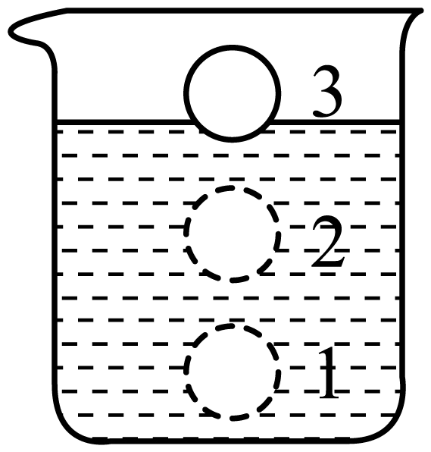
【答案】D
【详解】ABD．乒乓球在1、2位置时排开的水的体积相同，所受的浮力相同，因为乒乓球最终漂浮，所以浸没在水中时，所受的浮力大于重力，乒乓球在3位置时漂浮，排开水的体积比1、2位置小，所受的浮力小于1、2位置的浮力，故AB不符合题意，D符合题意；
C．从1至2位置，水的深度变浅，据p=ρgh可知，乒乓球受到水的压强变小，故C不符合题意。
故选D。
13．如图，把一个自制的密度计分别放入两种不同液体中，下列判断错误的是（ ）
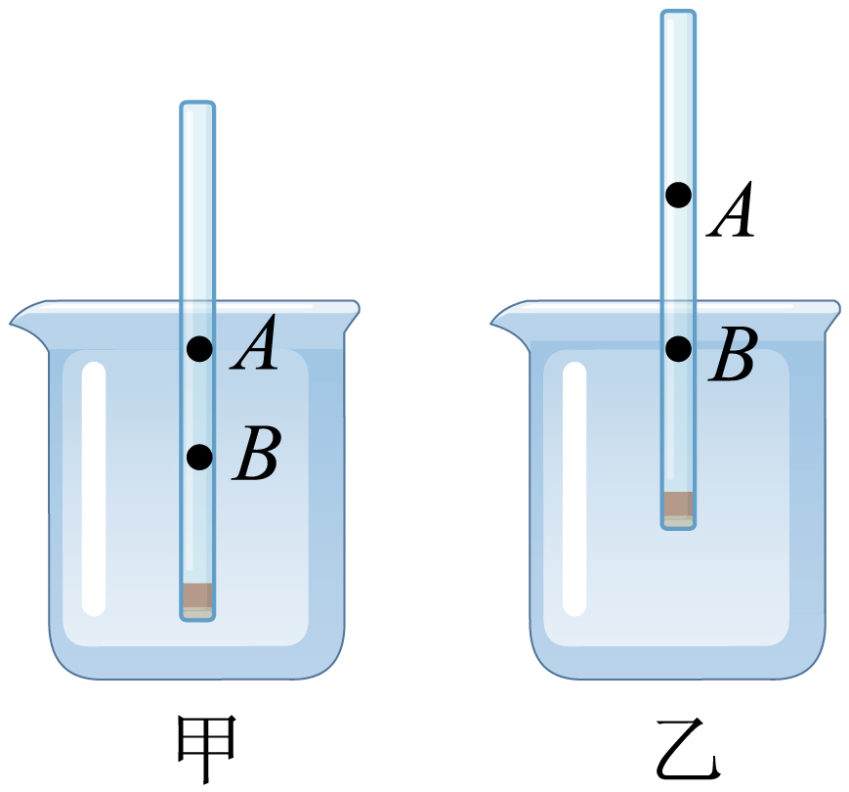
A．甲液体的密度比乙液体的密度小
B．这个密度计在两液体中受到的浮力相等
C．在标记刻度时B的示数应比A小
D．适当增加配重铁丝的质量可以提高密度计的灵敏度
【答案】C
【详解】ABC．由图可知，密度计排开液体的体积V_{甲}>V_{乙}，由两密度计均漂浮在液体中可知，
F_{浮甲}=G，F_{浮乙}=G，即F_{浮甲}=F_{浮乙}。由阿基米德原理F_{浮}=ρ_{液}V_{排}g可知，ρ_{甲}<ρ_{乙}。甲液体中，液面在密度计的A位置，乙液体中，液面在密度计的B位置，综上可知，在标记刻度时B的示数应比A大。故AB正确，C错误。
D．增加配重铁丝的质量，会使密度计的自重增加，漂浮时，浮力等于重力，由阿基米德原理
F_{浮}=ρ_{液}V_{排}g可知，排开液体的体积会增加，浸入液体的部分会变长，测量相同密度的液体，密度计的变化长度更大，因此可以提高密度计的灵敏度。故D正确。
故选C。
14. 如图所示，将苹果和梨子放入水中后，苹果漂浮，梨子沉底。若苹果的质量、体积及受到的浮力为m₁、V₁和F₁，梨子的质量、体积及受到的浮力为m₂、V₂和F₂。现有以下判断：
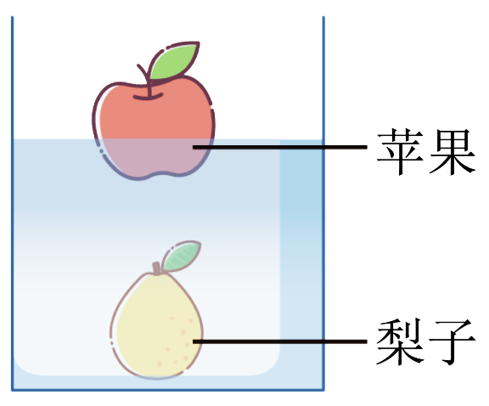
（1）若m₁>m₂，则F₁一定小于F₂；
（2）若m₁=m₂，则F₁一定大于F₂；
（3）若V₁=V₂，则F₁一定小于F₂；
（4）若V₁>V₂，则F₁一定大于F₂
其中正确的是（ ）
A．（1）（3）. B．（1）（4）．（2）（3）. D．（2）（4）
【答案】C
【详解】（1）若m₁>m₂，则由G=mg可知G₁大于G₂，由于苹果漂浮，浮力等于重力，梨子下沉，浮力小于重力，则可知苹果所受浮力F₁一定大于梨子所受浮力F₂，故(1)错误；
（2）若m₁=m₂，则由G=mg可知G₁等于G₂，由于苹果漂浮，浮力等于重力，梨子下沉，浮力小于重力，则可知苹果所受浮力F₁一定大于梨子所受浮力F₂，故(2)正确；
（3）若V₁=V₂，由图可知梨子排开水的体积大于苹果排开水的体积，由F_{浮}=ρ_{水}gV_{排}可知，苹果所受浮力F₁一定小于梨子所受浮力F₂，故(3)正确；
（4）若V₁>V₂，由图无法判断排开水的体积大小关系，无法比较所受浮力大小关系，故(4)错误；
综合可知（2）（3）正确，故选C。
15．“蛟龙号”是我国首台自主设计、自主集成研制的作业型深海载人潜水器。“蛟龙号”体积约为70m³，空载时质量约为22t，最大荷载200kg。（ρ_{海水}取1.0×10³kg/m³，g取10N/kg）求：
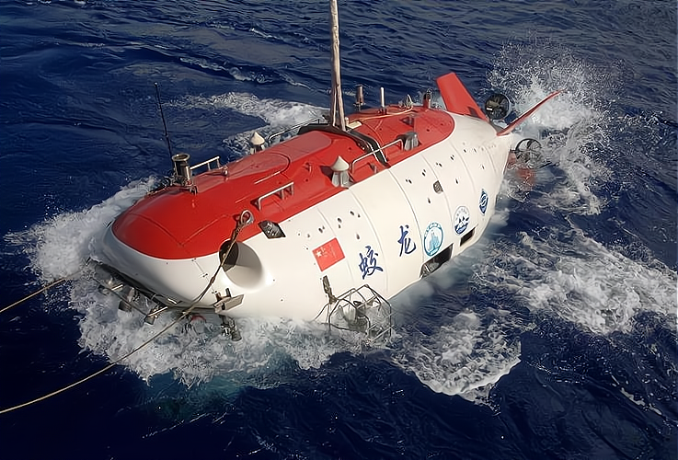
（1）“蛟龙号”空载漂浮在水面时受到的浮力有多大？
（2）“蛟龙号”下潜到7km深时，受到的浮力有多大？
（3）若“蛟龙号”某次满载时下沉是采用注水方式实现的，则至少注入多少立方米的海水？
【答案】（1）2.2×10⁵N；（2）7×10⁵N；（3）47.8m³
【详解】（1）空载的质量m_{空载}=22t=2.2×10⁴kg
“蛟龙号”空载漂浮在水面，根据物体的浮沉条件可得潜艇受到浮力
$${\text{F}}_{\text{浮}}\text{＝}{\text{G}}_{\text{空载}}\text{＝}{\text{m}}_{\text{空载}}\text{g}\text{＝2.2×1}{\text{0}}^{\text{4}}\text{kg×10N/kg＝2.2×1}{\text{0}}^{\text{5}}\text{N}$$
（2）“蛟龙号”下潜到7km深时，完全浸没，排开液体的体积与“蛟龙号”体积相等，
受到的浮力${\text{F}}_{\text{浮}}\text{'＝}{\text{G}}_{\text{排}}\text{＝}{\text{ρ}}_{\text{海水}}\text{g}{\text{V}}_{\text{排}}\text{＝1.0×1}{\text{0}}^{\text{3}}\text{kg/}{\text{m}}^{\text{3}}\text{×10N/kg×70}{\text{m}}^{\text{3}}\text{＝7×1}{\text{0}}^{\text{5}}\text{N}$
（3）满载总重力 ${\text{G}}_{\text{满}}\text{＝}{\text{m}}_{\text{满}}\text{g}\text{＝（2.2×1}{\text{0}}^{\text{4}}\text{kg+200kg）×10N/kg＝2.22×1}{\text{0}}^{\text{5}}\text{N}$
注入海水的重力 ${\text{G}}_{\text{注水}}\text{＝}{\text{F}}_{\text{浮}}\text{'﹣}{\text{G}}_{\text{满}}\text{＝7×1}{\text{0}}^{\text{5}}\text{N﹣2.22×1}{\text{0}}^{\text{5}}\text{N＝4.78×1}{\text{0}}^{\text{5}}\text{N}$
则由 $\text{G＝mg＝ρgV}$可得注入水的体积
$${\text{V}}_{\text{注水}}\text{=}\frac{{\text{G}}_{\text{注水}}}{{\text{ρ}}_{\text{海水}}\text{g}}\text{=}\frac{\text{4.78×1}{\text{0}}^{\text{5}}\text{N}}{\text{1×1}{\text{0}}^{\text{3}}\text{kg/}{\text{m}}^{\text{3}}\text{×10N/kg}}\text{=47.8}{\text{m}}^{\text{3}}$$
答：（1）“蛟龙号”空载漂浮在水面时受到的浮力为2.2×10⁵N；
（2）“蛟龙号”下潜到7km深时，受到的浮力为7×10⁵N；
（3）若“蛟龙号”某次满载时下沉是采用注水方式实现的，则至少注入47.8m³的海水。
16．（2023·江苏泰州·中考真题）用硬质塑料瓶、透明胶带、螺母、塑料管、容器和水等，制作如图所示的潜水艇模型（不计进排气管体积），然后将模型放入水中，使其上浮或下沉。下列说法正确的是（ ）
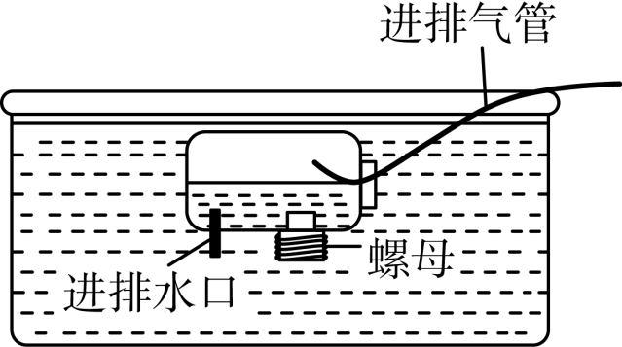
A．当模型漂浮于水面时，它受到的浮力小于重力
B．向瓶中充气时，瓶内气体压强变大，模型将下沉
C．从瓶中抽气时，模型会下沉，它受到的浮力将变小
D．让原本在较浅处悬浮的模型下潜至更深处悬浮，应使瓶内的水先增加后减少
【答案】D
【详解】A．当模型漂浮于水面时，由浮沉条件可知，它受到的浮力等于重力，故A错误；
B．向瓶中充气时，瓶内气体压强变大，瓶内水被排出来，模型重力将变小，小于浮力，模型将上浮，故B错误；
C．从瓶中抽气时，瓶内气体压强变小，水进入瓶内，模型重力将变大，大于浮力，模型会下沉，此时排开水的体积不变，根据阿基米德原理可知，它受到的浮力不变，故C错误。
D．潜水艇是依靠改变自身重力实现浮沉的，让原本在较浅处悬浮的模型下潜至更深处悬浮，此时应向外抽气，让水进入瓶中，是模型受到的重力大于浮力，实现下沉；然后停止抽气，接着适当充气，向外排水，使模型的重力等于浮力而悬浮，所以瓶内气体是先减少后增加，瓶内的水先增加后减少，故D正确。
故选D。
17.（2024·四川内江·中考真题）“青岛号”导弹驱逐舰从海洋驶入长江时，受到的浮力和吃水深度的变化是（ρ_{海水}＞ρ_{水}，忽略驱逐舰自重的变化）（ ）
A．浮力变大 B．浮力不变 C．吃水深度变小 D．吃水深度不变
【答案】B
【详解】AB．当驱逐舰从海洋驶入长江时，仍然处于漂浮状态，所以，浮力仍然等于重力，故浮力不变，故A不符合题意，B符合题意；
CD．由于ρ_{海水}＞ρ_{水}，液体密度变小，所以排开水的体积增大，即舰船的吃水深度变大，故CD不符合题意。故选B。
18.（2024·江苏南通·中考真题）将新鲜度不同的甲、乙两鸡蛋放入水中，静止时的状态如图所示，下列说法正确的是（ ）
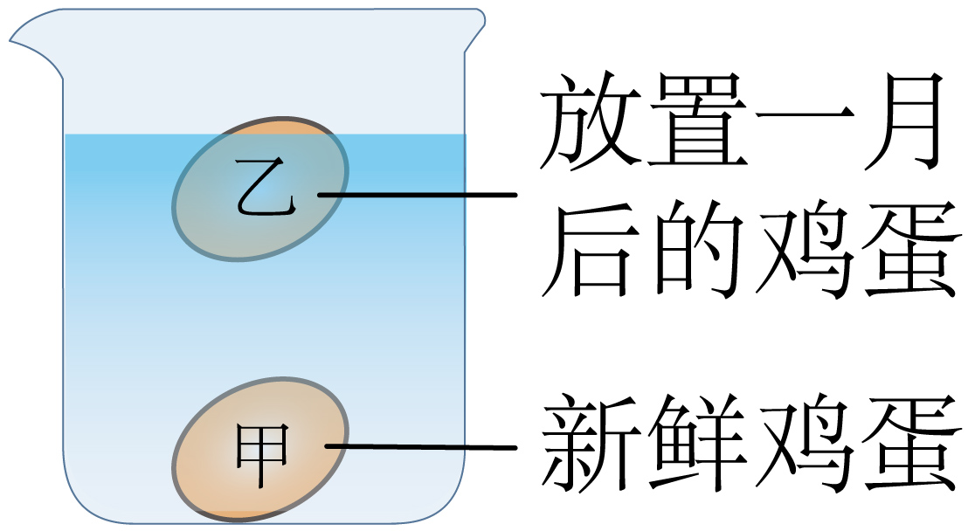
A．若甲、乙体积相等，甲受到的浮力小
B．若甲、乙质量相等，甲受到的浮力小
C．向杯中加盐水后，乙受到的浮力变大
D．向杯中加酒精后，乙受到的浮力变大
【答案】B
【详解】A．若甲、乙体积相等，乙排开液体的体积小，根据公式F_{浮}=ρ_{水}gV_{排}可知，乙受到的浮力比甲小，故A错误；
B．若甲、乙质量相等，由G=mg可知，甲、乙重力相等，乙漂浮，浮力等于重力，甲沉底，浮力小于重力，则甲受到的浮力小，故B正确；
C．原来乙漂浮，说明乙密度小于水的密度，加入盐水后，液体密度变大，乙密度依旧小于液体密度，仍然漂浮，乙受到的浮力仍然等于重力，故乙受到的浮力不变，故C错误；
D．向杯中加酒精，液体密度会变小，乙会下沉一些，可能漂浮或悬浮，此时浮力仍然等于重力；也可能沉底，此时浮力小于重力，浮力变小；故乙受到的浮力不会变大，故D错误。
故选B。
19. （2023·江苏南京·中考真题）如图所示，在一只轻薄透明塑料袋中装有半袋水，用弹簧测力计吊住塑料袋并将其缓慢浸入水中，当测力计示数减小为零时（塑料袋不接触杯底），发现袋内外水面相平。为了说明浮力的大小与液体的密度有关，仅提供密度不同的两种液体甲和乙（ρ_{甲}>ρ_{水}>ρ_{乙}），在前面步骤的基础上，要求控制V_{袋}不变，以下关于器材选用的设计方案正确的是（ ）
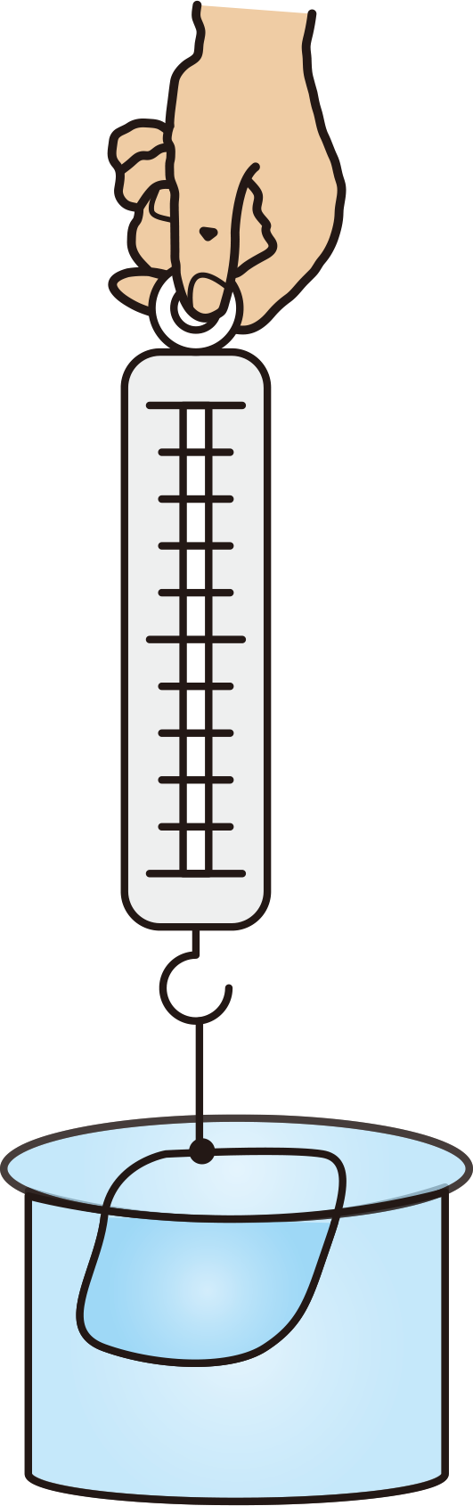
A．将袋内水换成等体积的甲液体，袋外水不变
B．将袋内水换成等体积的乙液体，袋外水不变
C．将袋外水换成甲液体，袋内水不变
D．将袋外水换成乙液体，袋内水不变
【答案】D
【详解】AB．将带内水换成等体积的甲、乙两种液体，控制V_{袋}不变，都浸没在水中，ρ_{液}不变，根据F_{浮}=ρ_{液}gV_{排}可知，浮力大小不变，无法说明浮力的大小与液体的密度有关，故AB错误；
C．将袋外水换成甲液体，由于ρ_{甲}>ρ_{水}，所以将盛有水的塑料袋放入甲液体中时会漂浮在液面，无法控制V_{袋}不变，故无法完成实验，故C错误；
D．将袋外水换成乙液体，由于ρ_{水}>ρ_{乙}，所以将盛有水的塑料袋放入乙液体中，控制V_{袋}不变，测力计示数不为零，浮力减小，说明能说明浮力的大小与液体的密度有关。
故选D。
20.（2024·黑龙江牡丹江·中考真题）综合实践活动课上，小江展示了自制的“小潜水艇”。如图甲所示，矿泉水瓶中装有适量的水，将一个未装满水的小玻璃瓶倒扣入矿泉水瓶中，给矿泉水瓶口盖上插有吸管的瓶盖，吸管与瓶盖之间密封且不接触瓶内的水面，小玻璃瓶沉在水底。小江通过吸管将矿泉水瓶中的气体吸出一部分，“小潜水艇”上浮了，如图乙所示。
（1）请分析解释“小潜水艇”上浮的原因。
（2）再说出一种能让“小潜水艇”上浮的方法。
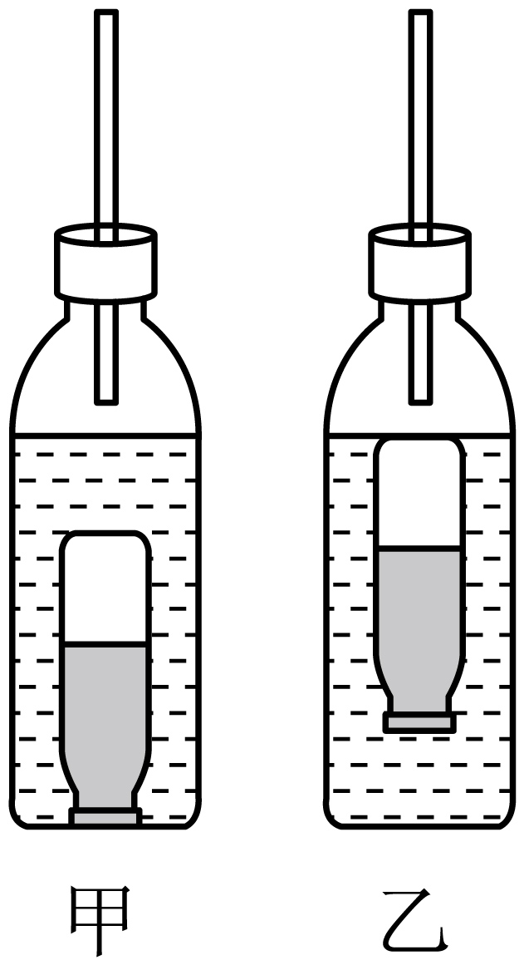
【答案】（1）见解析；（2）见解析
【详解】（1）解法一：用嘴吸气后，矿泉水瓶内液面上方气体减少，瓶内气压变小，导致小玻璃瓶瓶口处的液体产生向下的压强差，也就产生向下的压力差，将小玻璃瓶内的部分水排出。使得小玻璃瓶和瓶内液体的总重力减小，根据F_{浮}=ρ_{液}gV_{排}，此过程中ρ_{液}和V_{排}不变，所以F_{浮}不变，小玻璃瓶和其内部液体受到的浮力大于其总重力，力可以改变物体的运动状态，小玻璃瓶上浮。
解法二：（以小玻璃瓶和瓶内气体为研究对象）用嘴吸气后，矿泉水瓶内液面上方气体减少，瓶内气压变小，导致小玻璃瓶瓶口处的液体产生向下的压强差，也就产生向下的压力差，将小玻璃瓶内的部分水排出。根据小玻璃瓶内气体体积增大，V_{排}变大，F_{浮}变大，小玻璃瓶和瓶内气体总重力不变，小玻璃瓶和瓶内气体受到的浮力大于其总重力，力可以改变物体的运动状态，小玻璃瓶上浮。
（2）使“小潜水艇”上浮的方法：方法一：将另一吸管的管口贴靠在瓶中吸管的上端，沿水平方向吹气；方法二：先用手挤压矿泉水瓶，再用另一只手堵住吸管口，最后撤去挤压矿泉水瓶的手；方法三：将整个装置放到阳光下晒或将装置进行水浴加热等。

